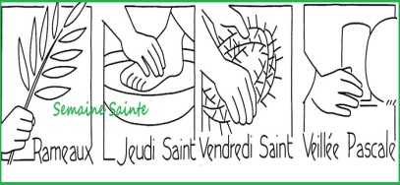

VIVRE LA SEMAINE SAINTE AUX MUREAUX

Messes des Rameaux :
Samedi 27 mars 17h00 Saint Pierre Saint Paul
Dimanche 28 mars 9h30 Saint Pierre Saint Paul
Dimanche 28 mars 11h00 Notre Dame des Neiges

Jeudi Saint : jeudi 1er avril
Sainte Cène 16h30 Saint Pierre Saint Paul

Vendredi Saint : vendredi 2 avril
Chemin de Croix 10h30 Saint Pierre Saint Paul
Office de la Passion 15h00 Saint Pierre Saint Paul

Dimanche de la Résurrection : dimanche 4 avril
Vigile Pascale 6h30 Saint Pierre Saint Paul
Messe de Pâques 11h00 Saint Pierre Saint Paul
Messe de Pâques 11h00 Notre Dame des Neiges

